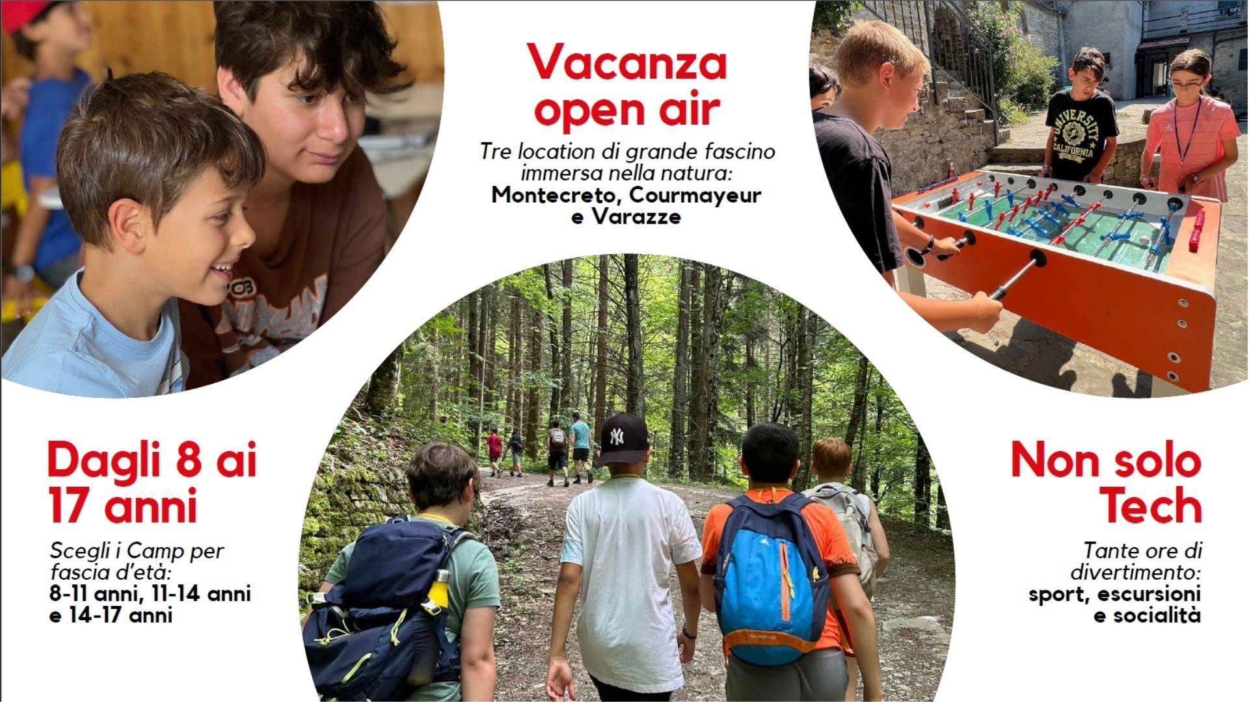
Anche quest’anno torna il MakerDojo Summer Camp! Una settimana educativa unica tra creatività, tecnologia e tanto divertimento! Dopo il successo delle scorse edizioni, MakerDojo, in collaborazione con i Laboratori Aperti di Modena, Piacenza, Ferrara e Forlì, realizza per l’estate 2024 campi estivi per giovani dagli 8 a 17 anni nella splendida cornice di Montecreto, borgo dell’Appennino Modenese e a Courmayeur, Comune della Valle D’Aosta, ai piedi del Monte Bianco.
Grazie a un’offerta educativa ampia e di qualità, i Summer Camp MakerDojo coinvolgono ragazzi e ragazze in un’esperienza appassionante all’insegna della creatività, della tecnologia e di tanto divertimento, alternando le attività laboratoriali a numerose iniziative all’aria aperta, fra sport, escursioni, momenti di relax e tanto gioco, per divertirsi in totale sicurezza.
Visita la pagina dedicata per scoprire tutti i percorsi educativi tematici tra tecnologia, competenze digitali e crescita personale!
Grazie al supporto del Comune di Ferrara che fin dalla prima edizione sostiene il Summercamp, bambini e bambine, ragazzi e ragazze residenti nel Comune di Ferrara hanno l’opportunità di partecipare al MakerDojo Summer Camp ad un prezzo scontato. È sufficiente inserire il codice FERRARA-50 in fase di acquisto per ottenere una riduzione del 50% sul prezzo di vendita.
È possibile iscriversi alle seguenti settimane di attività: 7-13 luglio; 14-20 luglio; 21-27 luglio; 29 luglio-2 agosto.
Per maggiori informazione scrivi a info@makerdojo.it o chiama il 3456145774.

